腾达（Tenda）nova MW6 首次设置nova时APP识别不到nova，怎么办？

新买的nova，第一次安装时，手机连接nova信号后，打开Tenda WiFi APP，提示“请连接到Tenda设备的WiFi下”，可以试试下面几种方法解决。
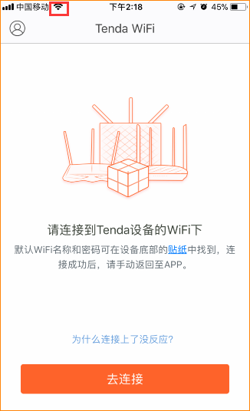

- 宽带线需连接第一只主nova的WAN口，若没有连接或连接错误，请正确连接；
- 首次安装时，请先单独上电一只nova，待第一只nova安装成功后，再将其他nova上电；
- 手机需连接上nova的信号，若连接了其他信号，请重新连接nova的信号；
- 将nova断电重新上电，将“Tenda WiFi”APP退出并关闭程序，重新打开APP，查看APP是否可以识别到nova

